第三届“互联网时代的儿童与媒体”研讨会

会
议
手
册

中国 ● 贵阳
2017.6.24—2017.6.25

主办单位：
中国心理学会发展心理学专委会
中国学前教育研究会游戏与玩具专委会
中国心理学会网络心理专委会
青少年网络心理与行为教育部重点实验室
贵州省学前教育研究会
承办单位：贵阳幼儿师范高等专科学校
协办单位：华中师范大学心理学院
会议主席：薛 烨 孟菲斯大学/芝麻街工作室
周宗奎 华中师范大学心理学院
会议执行主席：贺永琴 贵阳幼儿师范高等专科学校校长

目 录
会议须知 4
会议日程 5
专家报告 8
口头报告 9
展板报告 11
会议交通 13

会议须知
一、会议资料
会议期间，《会议安排》及有关资料由会议工作人员统一分发。
二、出席证使用
会议期间请与会人员佩带好出席证或工作证，凭出席证或工作证进入会场，参加会议各项活动。本着环保精神，会议结束时请将出席证、志愿者证外壳交予工作人员。
三、住宿与用餐
依据会务组和酒店服务台统一安排住宿，交通费用和住宿费自理。
四、会务组
会务负责人：
贵阳幼儿师范专科学校：程娜老师；手机：15108517866
如果在会议期间您有事需要帮助或者对会议安排有不清楚的地方，请向会议工作人员询问。
五、注意事项
1、与会人员所带现金和贵重物品请各自认真保管或交宾馆服务总台保管，外出时一定要将房门锁好。
2、大会所发资料、通讯录等，请立即写上您的姓名，以免与他人资料混淆。
3、参会时请勿吸烟，请将手机关闭或置于静音状态。

第三届“互联网时代的儿童与媒体”研讨会

会议日程
日期 | 时间 | 报告题目/活动 | 报告人 | 地点
6月23日（周五下午） | 15:00-20:00 | 会议报到 |  | 贵阳幼高专音乐厅
6月24日(周六上午) | 8:30-8:35 | 研讨会开幕式 | 校领导致辞 | 音乐厅
 | 8:35-8:40 |  | 主席致辞
 | 8:40-8:55 | 合 影
 | 主题报告（地点：音乐厅）  （每位发言者：25分钟报告+ 5分钟问答与讨论） |  |  | 音乐厅
 | 9:00-9:30 | 媒体对孩子发展的影响——从医疗和心理发展方面考虑 | Yoichi Sakakihara
 | 9:30-10:00 | 为什么父母低头看的是手机而非孩子？——低头族父母的亲子关系 | 雷雳
 | 10:00-10:30 | 儿童网路使用与社会情绪发展 | 叶郁菁
 | 10:30-10:50 | 茶 歇
 | 10:50-11:20 | 体感技术在幼儿教育中的运用 | 杨宁
 | 11:20-11:50 | 信息技术与特殊儿童教育的深度融合 | 陈靓影
 | 11:50-12:20 | 幼儿与媒体--国际研究新趋势 | 郝俊
 | 12:30-14:00 | 午 休
6月24日（周六下午） | 分会场（一）  （每位发言者：20分钟报告+ 5分钟问答与讨论） |  |  | 实训东楼一楼报告厅
 | 14:00-14:25 | 基于大数据的幼儿早教类 APP 的行为习惯与偏好分析——“宝宝巴士”的 2 亿家庭用户数据报告 | 庄鸿
 | 14:25-14:50 | 互联网已悄然走进学前儿童的生活--基于儿童谈话结果的编码分析 | 宋爱芬
 | 14:50-15:15 | 大班幼儿对智能移动设备的使用和认识 | 陈倩
 | 15:15-15:40 | 不同绘本阅读方式对4-5岁幼儿叙事能力的影响研究 | 许凌浩
 | 15:40-16:00 | 茶 歇
 | 16:00-16:25 | 父母与6岁幼儿使用移动智能终端时间的相关研究 | 苏贵民
 | 16:25-16:50 | 符号与身体——儿童银幕形象的反思 | 潘跃玲
 | 16:50-17:15 | “互联网+教育”背景下小学生好习惯养成的探索与研究 | 龚江玲
 | 分会场（二）  （每位发言者：20分钟报告+ 5分钟问答与讨论） |  |  | 实训东楼二楼报告厅
 | 14：00-14:25 | 幼儿园AR教学的主客体关系-基于伽达默尔的游戏理论 | 张娅
 | 14:25-14:50 | 符号教育：美国儿童学习的奥秘 | 崔岐恩
 | 14:50-15:30 | 多媒体特色课程的研发与运用（35分钟报告+5分钟问答与讨论） | 曹晞睿
 | 15:30-16:00 | 茶 歇
 | 16:00-16:25 | 儿童友谊质量对网络欺负的影响：心理韧性的中介作用及年级的调节作用 | 郭晨
 | 16:25-16:50 | 网络媒体的亲和力对儿童道德情感的影响 | 薛瑞
 | 16:50-17:15 | 家庭社会经济地位与亲子关系：一个有调节的中介模型 | 董柔纯
6月24日（周六晚上） | 18:30-20:30 | 专家小组讨论  讨论人：Yoichi Sakakihara、雷雳、叶郁菁、杨宁、陈靓影、苏贵民、郝俊、庄鸿、刘爱书、陶沙、李红、黄臻、周宗奎、薛烨  欢迎各位参会的老师和同学参与讨论！ |  | 行政楼一楼会议厅
6月25日（周日上午） | 主题报告  （每位发言者：25分钟报告+ 5分钟问答与讨论） |  |  | 音乐厅
 | 8:30-9:00 | 儿童虐待的危害及机制 | 刘爱书
 | 9:00-9:30 | 技术能促进儿童学习和发展吗？研究证据与思考 | 陶沙
 | 9:30-10:00 | 移动互联时代的儿童性格品质力量培养 | 黄臻
 | 10:00-10:30 | 茶 歇
 | 10:30-11:00 | 3D面孔促进儿童的面孔识别 | 李红
 | 11:00-11:30 | 数字化生态下的幼儿教育 | 周宗奎
 | 11:30-11:50 | 闭幕式

专家报告
时 间：6月24日-25日
1．报 告 人： Professor Yoichi Sakakihara 日本儿童科学研究所所长
报告题目：媒体对孩子发展的影响——从医疗和心理发展方面考虑
2．报 告 人：雷雳教授 中国人民大学
报告题目：为什么父母低头看的是手机而非孩子？—低头族父母的亲子关系
3．报 告 人：叶郁菁教授 台湾嘉义大学
报告题目：儿童网路使用与社会情绪发展
4．报 告 人：杨宁教授 华南师范大学
报告题目：体感技术在幼儿教育中的运用
5. 报 告 人： 陈靓影教授 华中师范大学
报告题目：信息技术与特殊儿童教育的深度融合
6. 报 告 人： 刘爱书教授 哈尔滨师范大学
报告题目：儿童虐待的危害及机制
7. 报 告 人： 陶沙教授 北京师范大学发展心理研究院
报告题目：技术能促进儿童学习和发展吗？研究证据与思考
8．报 告 人：李红教授 深圳大学
报告题目：3D面孔促进儿童的面孔识别
9. 报 告 人：周宗奎教授 华中师范大学
报告题目：数字化生态下的幼儿教育
说明：大会主题报告每人30分钟内，报告时间包括25分钟发言时间、5分钟代表提问和报告人回答问题的时间。请严格控制时间。

口头报告
- 基于大数据的幼儿早教类 APP 的行为习惯与偏好分析——“宝宝巴士”的 2 亿家庭用户数据报告
庄鸿（宝宝巴士网络科技有限公司）
- 互联网已悄然走进学前儿童的生活--基于儿童谈话结果的编码分析
宋爱芬（海南热带海洋学院）
- 大班幼儿对智能移动设备的使用和认识
陈倩 陆丽冕 蒙明涵 黄艳（西南大学教育学部）
- 不同绘本阅读方式对4-5岁幼儿叙事能力的影响研究
许凌浩 李沛高 岳亚平 （河南大学教育科学学院）
- 父母与6岁幼儿使用移动智能终端时间的相关研究
苏贵民李秋明（西南大学教育学部）
- 符号与身体——儿童银幕形象的反思
潘跃玲（贵州民族大学民族文化与认知科学学院）
- “互联网+教育”背景下小学生好习惯养成的探索与研究
龚江玲 梁忠（武汉东湖新技术开发区教育文化体育局）
- 幼儿园AR教学的主客体关系-基于伽达默尔的游戏理论
张娅（复旦大学哲学学院）
- 符号教育：美国儿童学习的奥秘
崔岐恩（岭南师范学院）
- 多媒体特色课程的研发与运用（35分钟报告+5分钟问答与讨论）
曹晞睿 严婧（芝麻街工作室（上海））
- 儿童友谊质量对网络欺负的影响：心理韧性的中介作用及年级的调节作用
郭晨¹² 刘庆奇¹² 张冬静¹² 范翠英¹² 周宗奎¹²
（¹青少年网络心理与行为教育部重点实验室， ²华中师范大学心理学院）
- 网络媒体的亲和力对儿童道德情感的影响
薛瑞 严慧中 桑青松（安徽师范大学教育科学学院）
- 家庭社会经济地位与亲子关系：一个有调节的中介模型
董柔纯¹² 连帅磊¹² 孙晓军¹² 田媛¹² 周宗奎¹²
（¹青少年网络心理与行为教育部重点实验室， ²华中师范大学心理学院）
说明：大会口头报告分两个分会场，每人25分钟内，报告时间包括20分钟发言时间、5分钟代表提问和报告人回答问题的时间。请严格控制时间。

展板报告
1被动网络使用对青少年网络偏差行为的影响：去人性化的中介作用
闻洋 刘思义 舒首立 桑青松（安徽师范大学教育科学学院）
2青少年被动网络使用、人生意义感、压力性生活时间与自尊的关系研究
陈旭 舒首立 桑青松（安徽师范大学教育科学学院）
3网络暴力信息对儿童青少年内隐攻击态度的影响：消极情绪的中介作用
南文燕 胡姗 桑青松（安徽师范大学教育科学学院）
4依恋与青少年即时通信软件使用：关系需求的中介作用
张豪 李彩娜（陕西师范大学）
5网络利他行为、网络社会支持和主观幸福感的关系研究
王俊丽 舒首立 桑青松（安徽师范大学教育科学学院）
6父亲参与教养程度与幼儿羞怯心理的关系研究
章若昆^{1,2,3} 王雅婧¹ 周宗奎^{2,3} 张冬静^{2,3}
(¹ 湖北第二师范学院教育科学学院;
² 青少年网络心理与行为教育部重点实验室;
³ 华中师范大学心理学院)
7网络表情符号使用对人际知觉的影响：婴儿图式的中介作用
张晨艳¹²刘庆奇¹²牛更枫¹² 张亚男¹²周宗奎¹²
（¹青少年网络心理与行为教育部重点实验室; ²华中师范大学心理学院）
8中学生网络游戏玩伴的构成情况及原因分析-访谈研究
张凤娟¹ 邹昕胤¹ 魏华²
(¹广西民族大学教育科学学院; ²武汉大学经济管理学院)

9 绘画心理辅导对流动儿童攻击性干预——基于积极心理学视野
李科生（贵州民族大学）
10父母网络监控对儿童网络使用的影响：人格的中介作用
张冬静¹² 连帅磊¹²朱晓伟¹²³ 郑月丽¹²周宗奎¹²
（¹青少年网络心理与行为教育部重点实验室;
²华中师范大学心理学院;
³长江大学教育学院）
11互联网时代下的学前教育专业理实一体化教学模式探索
袁静 邢云
（幼乐美（北京）教育科技有限公司）
说明：需要做展板报告的老师和同学，请准备好粘贴海报（80cm宽 ×120cm高），
参会时贴到指定地方。

会议交通
1.学校地点：
贵州省贵阳市清镇市职教城在地图中查看时光校区贵阳幼儿师范高等专科学校。
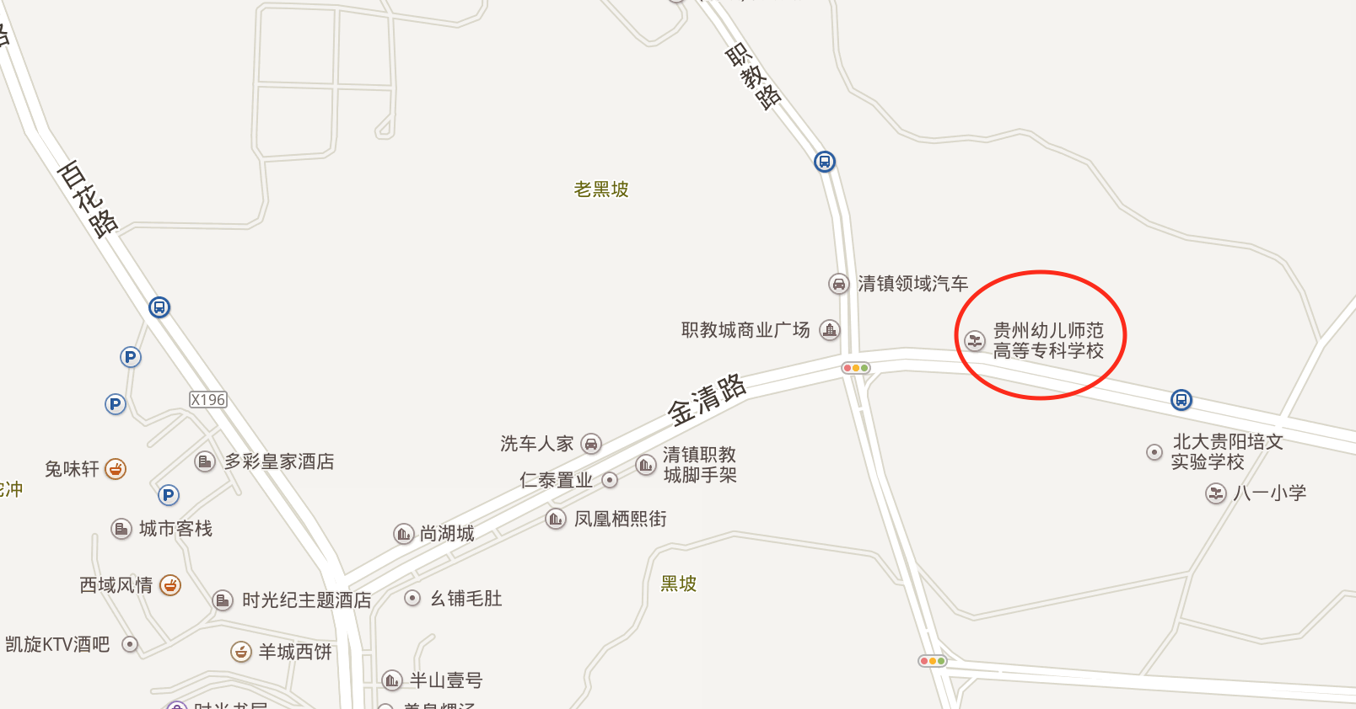
2.交通方式：学校附近有801、802路公交车。
3.路线为：
801：贵阳金阳客车站--兴筑西路--翁贡--三眼井--何官村--石关--凉水井村--贵阳幼儿师范高等专科学校；
802：贵阳北站--湖滨路口--都匀路--贵阳一中（南）--兴筑西路口--兴筑西路--斗篷山翁贡--三眼井--何官村--石关--凉水井村--贵阳幼儿师范高等专科学校。
从贵阳机场出发：可乘坐机场大巴到达贵阳金阳客车站，换乘801路公交车，或乘坐机场大巴到贵阳北站，换乘802路公交车。
从贵阳火车站出发：可乘坐219路、29路到达贵阳金阳客车站，换乘801路公交车。
从贵阳北站出发：可直接乘坐802路公交车。
